МИНИСТЕРСТВО НАУКИ И ВЫСШЕГО ОБРАЗОВАНИЯ РОССИЙСКОЙ ФЕДЕРАЦИИ
Сыктывкарский лесной институт (филиал) федерального государственного бюджетного
образовательного учреждения высшего образования
«Санкт-Петербургский государственный лесотехнический университет имени С.М. Кирова»

(СЛИ)

УТВЕРЖДАЮ
Директор
__________________Л. А. Гурьева
«_____»_______________20__ г.

САМОСТОЯТЕЛЬНАЯ РАБОТА СТУДЕНТОВ

«Гидравлические и пневматические системы технологических машин и оборудования», Б1.В.ДВ.01.01

Наименование ООП ВО: «Теплоэнергетика и теплотехника»
Направление подготовки: 13.03.01 «Теплоэнергетика и теплотехника»
Направленность (профиль): «Теплоэнергетика и теплотехника»
Программа подготовки: бакалавриат

Сыктывкар 202__

Самостоятельная работа студентов составлена с учетом требований Федерального государственного образовательного стандарта высшего образования (ФГОС ВО 3++) по направлению подготовки 13.03.01 Теплоэнергетика и теплотехника, утвержденного приказом Министерства науки и высшего образования РФ № 143 от 28.02.2018,

рассмотрена и утверждена на заседании кафедры ____ июня 20__ г., протокол № ___.

Разработчик преподаватель кафедры АИЭиТЭ _____________________П. В. Соловьев
(должность, кафедра) (подпись) (Ф.И.О.)

Зав. кафедрой профессор кафедры АИЭиТЭ_______________________ Ю. Я. Чукреев
(должность, кафедра) (подпись) (Ф.И.О.)

Зав. выпускающей
кафедрой АИЭиТЭ ________________________________________ Ю. Я. Чукреев
(название кафедры) (подпись) (Ф.И.О.)

Декан ФЛиСХ _____________________________________________Т. В. Попова
(название факультета) (подпись) (Ф.И.О.)

1. Цели и задачи дисциплины: Целью преподавания дисциплины «Гидравлические и пневматические системы технологических машин и оборудования» является обеспечение теоретической и практической подготовки специалистов, выполняющих проектирование, изготовление и эксплуатацию гидропривода и его техническое обслуживание. Данный курс обеспечивает глубокое понимание сущности основных законов равновесия и движения жидкостей их практическое применение с целью решения инженерных задач.
Дисциплина «Гидравлические и пневматические системы технологических машин и оборудования» относится к вариативной части учебного плана.
3. Требования к результатам освоения дисциплины:
Процесс изучения дисциплины направлен на формирование следующих компетенций:

ПК-1.1 Участвует в разработке схем размещения объектов профессиональной деятельности в соответствии с технологией производства

В результате освоения компетенции ПК-1.1 студент должен:
Знать: область применения, типы и принципы действия гидро-, пневмо- и газовых приводов, используемых в теплоэнергетики, в которых работают законы гидравлики
Уметь: определять основные размеры и параметры гидравлических машин; читать и выполнять чертежи со специальными обозначениями гидравлических машин и аппаратуры в соответствии с ГОСТами; рассчитывать гидродинамические параметры потока жидкости (газа) при внешнем обтекании тел и течении в каналах (трубах), проточных частях гидравлических машин, проводить гидравлический расчет трубопроводов; формулировать задачи переноса основных гидродинамических величин, составлять соответствующие уравнения баланса; решать на их базе как задачи обработки экспериментальных данных, так и уметь составлять корректные физические и математические модели процессов и явлений автомобильных средств, в которых существенно использование гидравлики
Владеть: методиками расчета гидравлических систем и подбора гидромеханического оборудования; методиками проведения типовых гидродинамических расчетов гидромеханического оборудования и трубопроводов; навыками работы с литературой и машинами, используемыми в теплоэнергетике для контроля, управления и выполнения определенных действий в технологической цепочке, где существенно используются гидравлические законы.

9. Рейтинговая система для оценки успеваемости студентов

Таблица 9.1 – Балльные оценки для элементов контроля

Элементы учебной деятельности | Максимальный балл на 1-ую КТ с начала семестра | Максимальный балл за период между 1КТ и 2КТ | Максимальный балл за период между 2КТ и на конец семестра | Всего за  семестр
Посещение занятий | 3 | 3 | 3 | 9
Тестовый контроль | 4 | 4 | 4 | 12
Контрольные работы на практических занятиях | 9 | 9 | 9 | 27
Домашние задания |  | 5 | 5 | 10
Компонент своевременности | 4 | 4 | 4 | 12
Итого максимум за период: | 20 | 25 | 25 | 70
Сдача зачета (максимум) |  |  |  | 30
Нарастающим итогом | 20 | 45 | 70 | 100

Таблица 9.2 – Пересчет суммы баллов в традиционную и международную оценку

Оценка (ФГОС) | Итоговая сумма баллов  (учитывает успешно сданный зачет) | Оценка (ECTS)
5 (отлично) (зачтено) | 90 - 100 | А (отлично)
4 (хорошо)  (зачтено) | 85 – 89 | В (очень хорошо)
4 (хорошо)  (зачтено) | 75 – 84 | С (хорошо)
4 (хорошо)  (зачтено) | 70 - 74 | D (удовлетворительно)
3 (удовлетворительно)  (зачтено) | 65 – 69 | D (удовлетворительно)
3 (удовлетворительно)  (зачтено) | 60 - 64 | E (посредственно)
2 (неудовлетворительно),  (не зачтено) | Ниже 60 баллов | F (неудовлетворительно)

2.4. Критерии оценки к зачету
Ответ полный, аргументированный, не требующий дополнительных вопросов | Ответ полный, аргументированный точный в результате дополнительных вопросов | Ответ не полный, содержащий фактические неточности, требующий дополнительных вопросов, при ответе на которые также допускаются ошибки и неточности | Ответ демонстрирует владение минимальным объемом знаний, умений и навыков. Не на все вопросы получены ответы
30 баллов | 20 баллов | 15 баллов | Менее 15 баллов (с правом повторной пересдачи)

Преподаватель вправе снизить количество баллов (1-2 балла) за зачет, если:
- при подготовке к зачету студент не использовал дополнительной литературы;
- при изложении материала имеются тематические и терминологические искажения;
- отсутствует своя точка зрения на проблему;
- в речи допускаются лексические и грамматические ошибки;
- студент не показал умения ориентироваться в теориях, концепциях и направлениях по изучаемой дисциплине и давать им критическую оценку.

Текущий контроль осуществляется в виде тестирования по пройденному материалу:
1. Гидравлическими машинами называют
а) машины, вырабатывающие энергию и сообщающие ее жидкости;
б) машины, которые сообщают проходящей через них жидкости механическую энергию, либо получают от жидкости часть энергии и передают ее рабочим органам;
в) машины, способные работать только при их полном погружении в жидкость с сообщением им механической энергии привода;
г) машины, соединяющиеся между собой системой трубопроводов, по которым движется рабочая жидкость, отдающая энергию.
2. Насос, в котором жидкость перемещается под действием центробежных сил, называется
а) лопастной центробежный насос;
б) лопастной осевой насос;
в) поршневой насос центробежного действия;
г) дифференциальный центробежный насос.
3. Осевые насосы, в которых положение лопастей рабочего колеса не изменяется, называется
а) стационарно-лопастным;
б) неповоротно-лопастным;
в) жестколопастным;
г) жестковинтовым.
4. В поворотно-лопастных насосах поворотом лопастей регулируется
а) режим движения жидкости на выходе из насоса;
б) скорость вращения лопастей;
в) направление подачи жидкости;
г) подача жидкости.
5. На рисунке изображен поршневой насос простого действия. Укажите неправильное обозначение его элементов
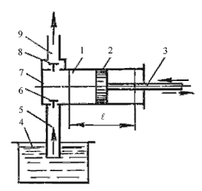
а) 1 - цилиндр, 3 - шток; 5 - всасывающий трубопровод;
б) 2 - поршень, 4 - расходный резервуар, 6 - нагнетательный клапан;
в) 7 - рабочая камера, 9 - напорный трубопровод, 1 - цилиндр;
г) 2 - поршень, 1 - цилиндр, 7 -рабочая камера.
6. Объемный КПД насоса - это
а) отношение его действительной подачи к теоретической;
б) отношение его теоретической подачи к действительной;
в) разность его теоретической и действительной подачи;
г) отношение суммы его теоретической и действительной подачи к частоте оборотов.
7. Теоретическая подача поршневого насоса простого действия
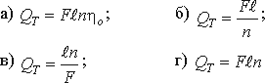
8. В поршневом насосе простого действия одному обороту двигателя соответствует
а) четыре хода поршня;
б) один ход поршня;
в) два хода поршня;
г) половина хода поршня.
9. Неполнота заполнения рабочей камеры поршневых насосов
а) уменьшает неравномерность подачи;
б) устраняет утечки жидкости из рабочей камеры;
в) снижает действительную подачу насоса;
г) устраняет несвоевременность закрытия клапанов.
10. На каком рисунке изображен поршневой насос двойного действия
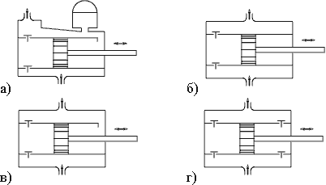

11. Наибольшая и равномерная подача наблюдается у поршневого
а) простого действия;
б) двойного действия;
в) тройного действия;
г) дифференциального действия.
12. Индикаторная диаграмма поршневого насоса это
а) график изменения давления в цилиндре за один ход поршня;
б) график изменения давления в цилиндре за один полный оборот кривошипа;
в) график, полученный с помощью специального прибора - индикатора;
г) график изменения давления в нагнетательном трубопроводе за полный оборот кривошипа.
13. Мощность, которая передается от приводного двигателя к валу насоса,
а) полезная мощность;
б) подведенная мощность;
в) гидравлическая мощность;
г) механическая мощность.
14. Механический КПД насоса отражает потери мощности
а) с внутренними перетечками жидкости внутри насоса через зазоры подвижных элементов;
б) с возникновением силы трения между подвижными элементами насоса;
в) с деформацией потока рабочей жидкости в насосе и с трением жидкости о стенки гидроаппарата;
г) с непостоянным расходом жидкости в нагнетательном трубопроводе.
1.15. Какой гидравлический элемент изображен на рисунке?
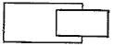
а) гидроцилиндр поршневой;
б) гидроцилиндр плунжерный;
в) гидроцилиндр телескопический;
г) гидроцилиндр с торможением в конце хода.
16. Какой гидравлический элемент изображен на рисунке?
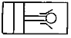
а) клапан напорный;
б) гидроаккумулятор грузовой;
в) дроссель настраиваемый;
г) гидрозамок.
17. Какой гидравлический элемент изображен на рисунке?
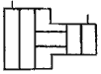
а) гидроцилиндр;
б) гидрозамок;
в) гидропреобразователь;
г) гидрораспределитель.
18. Какой гидравлический элемент изображен на рисунке?

а) гидронасос регулируемый;
б) гидромотор регулируемый;
в) поворотный гидроцилиндр;
г) манометр.
19. Какой гидравлический элемент изображен на рисунке?

а) гидронасос реверсивный;
б) гидронасос регулируемый;
в) гидромотор реверсивный;
г) теплообменник.

20. Какой гидравлический элемент изображен на рисунке?
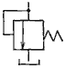
а) клапан обратный;
б) клапан редукционный;
в) клапан предохранительный;
г) клапан перепада давлений.

21. Какой гидравлический элемент изображен на рисунке?

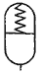
а) гидроаккумулятор плунжерный;
б) гидроаккумулятор грузовой;
в) гидроаккумулятор пневмогидравлический;
г) гидроаккумулятор пружинный.
22. Какой гидравлический элемент изображен на рисунке?

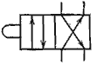
а) гидрораспределитель двухлинейный четырехпозиционный;
б) гидрораспределитель четырехлинейный двухпозиционный;
в) гидрораспределитель двухпозиционный с управлением от электромагнита;
г) гидрораспределитель клапанного типа.
23. Какой гидравлический элемент изображен на рисунке?

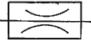
а) клапан обратный;
б) дроссель регулируемый;
в) дроссель нерегулируемый;
г) клапан редукционный.
24. Какой гидравлический элемент изображен на рисунке?

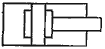
а) гидроаккумулятор грузовой;
б) гидропреобразователь;
в) гидроцилиндр с торможением в конце хода;
г) гидрозамок.
25. Какой гидравлический элемент изображен на рисунке?

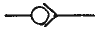
а) клапан прямой;
б) клапан обратный;
в) клапан напорный;
г) клапан подпорный.
26. Какой гидравлический элемент изображен на рисунке?

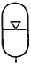
а) гидроаккумулятор плунжерный;
б) гидроаккумулятор грузовой;
в) гидроаккумулятор пневмогидравлический;
г) гидроаккумулятор регулируемый.
27. Какой гидравлический элемент изображен на рисунке?

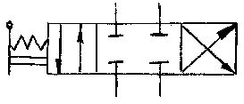
а) гидрораспределитель четырехлинейный трехпозиционный;
б) гидрораспределитель трехлинейный трехпозиционный;
в) гидрораспределитель двухлинейный шестипозиционный;
г) гидрораспределитель четырехлинейный двухпозиционный.
28. Какой гидравлический элемент изображен на рисунке?

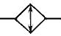
а) фильтр;
б) теплообменник;
в) гидрозамок;
г) клапан обратный.

Примерные задачи к контрольной работе и на зачете
- Определить минимально допустимый диаметр дроссельной шайбы в напорной линии гидропривода d₁, обеспечивающей перемещение поршня гидроцилиндра без разрыва сплошности потока (без кавитации) в полости 1. Перемещение поршня происходит под действием лишь нагрузки на штоке F=20 кН. Давления: насоса р_{н} = 15 МПа; слива р_{с} = 0,5 МПа; насыщенных паров жидкости р_{н.п.}=0,01 МПа. Диаметры: цилиндра D=50 мм; штока d=30 мм; дроссельной шайбы на сливе d₂=1,5 мм. Коэффициент расхода дроссельных шайб $μ$=0,64. Плотность жидкости р=900 кг/м³.
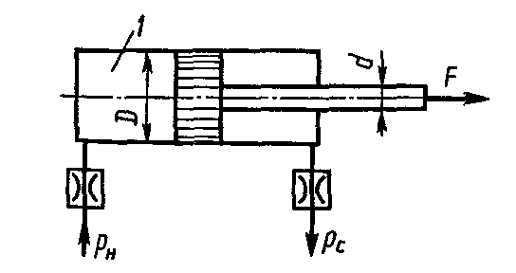
- Определить количество жидкости (в процентах от подачи насоса), проходящей через фильтр, если рабочий объем насоса V₁=30 см³; частота вращения насоса n₁=2000 об/мин; рабочий объем гидромотора V₂ = 50 см³; момент на его валу M₂=5 Н⋅м; объемные и механические к.п.д. гидромашин $η_{o}$=$η_{м}$=0,9; плотность рабочей жидкости р=900 кг/м³; вязкость v=0,4 Ст; Диаметр трубопроводов d_{Т} =10 мм; эквивалентная длина для фильтра l_{ф}=7000d_{T}. Потерями на трение в трубопроводах пренебречь. С какой частотой при этом вращается гидромотор?

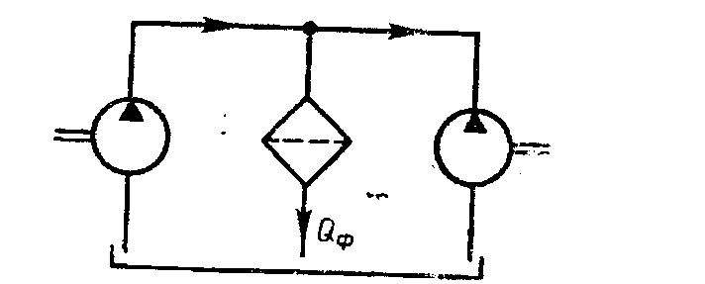

Приведена принципиальная схема нерегулируемого объемного гидропривода возвратно-поступательного движения. Диаметр силового гидроцилиндра =80 мм, диаметр штока $D_{ш}$=40 мм, рабочий ход штока S=630 мм, усилие на штоке при рабочем ходе P=30 кН, сила трения в уплотнителях поршня и штока гидроцилиндра $P_{\text{тр}}$=3 кН, частота рабочих циклов i=0,15 1/с. Определить подачу насоса $Q_{н}$.
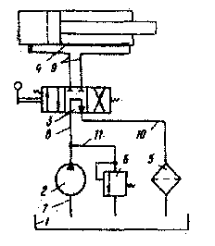
Приведена принципиальная схема нерегулируемого объемного гидропривода вращательного движения. Подача насоса $Q_{н}$=1,12 л/с; давление нагнетания насоса $p_{н}$=10 МПа, КПД насоса $η_{н}$=0,85. Рабочий объем гидромотора $q_{м}$=501 см3; механический КПД гидромотора $η_{\text{мех}}$ = 0,97. Определить частоту вращения вала гидромотора $n_{м}$.
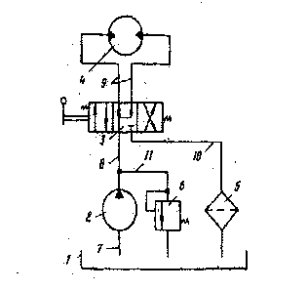
При каком проходном сечении дросселя угловые скорости гидромоторов будут одинаковы? Дано: рабочий объем насоса V1=56 см3; частота вращения насоса n=3000 об/мин; рабочие объемы гидромоторов V3=12 см3, V4=28 см3; моменты на их валах М3 = 20 Н⋅м; М4=40 Н⋅м; механические и объемные к.п.д. гидромашин $η_{м}$=$η_{о}$=0,95; плотность рабочей жидкости р=900 кг/м3; коэффициент расхода дросселя $μ$=0,85. Потерями давления в трубопроводах пренебречь.
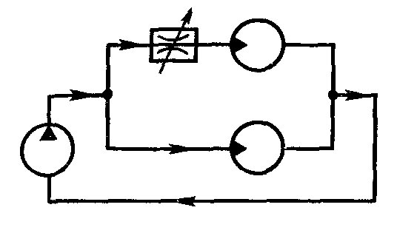
6. Разработать гидравлическую принципиальную схему гидропривода возвратно – поступательного движения. Распределитель 4/3 с закрытыми отводами, нагнетательной линией и сливом в бак при среднем положении золотника, с электроуправлением, дроссельное регулирование скорости гидродвигателя, фильтр в сливной линии.
7. Разработать гидравлическую принципиальную схему гидропривода возвратно-поступательного движения с синхронизацией хода двух гидроцилиндров, фильтр в напорной линии, распределитель с электроуправлением и с соединением нагнетательной линии и отводов на бак.
8. Разработать гидравлическую принципиальную схему гидропривода вращательного движения, объемное регулирование скорости вращения гидродвигателя, фильтр в сливной линии, распределитель 4/3 с управлением от двух электромагнитов, с соединением нагнетательной линии и обоих отводов на бак.
9. Разработать гидравлическую принципиальную схему гидропривода вращательного движения, дроссельное регулирование скорости, фильтр в сливной линии, напорная линия насоса защищена обратным клапаном. Распределитель 4/3 с управлением от электромагнитов, с соединением сливной линии и двух отводов на бак.
10. Разработать гидравлическую принципиальную схему гидропривода вращательного движения, насос нереверсивный регулируемый, защищен обратным клапаном, распределитель 4/3 с электроуправлением с соединением нагнетательной линии на бак и закрытым отводами, к напорной линии соединен редукционный клапан и гидроцилиндр, фильтр в сливной линии.

Сдача отчёта по выполненным лабораторным работам
Студент очной формы обучения должен выполнить лабораторные работы. Основной формой контроля на лабораторных занятиях является допуск студентов к лабораторной работе и приём отчетов по работе. Студент не должен допускаться к выполнению работы до тех пор, пока он не продемонстрирует преподавателю готовность к работе, то есть понимание цели работы, методов достижения этой цели, знания теоретических основ предполагаемых измерений.
Подготовка к лабораторному занятию не должна сводиться к чтению соответствующего методического указания. Необходимо дополнительно проработать теоретический материал, лежащий в основе измерений, ответить на контрольные вопросы и подготовить заготовку отчёта. Эта заготовка должна включать:
- название лабораторной работы;
- цель работы;
- задачи работы;
- обеспечивающие средства;
- задание;
- необходимые расчётные формулы;
- заготовки таблиц, которые будут заполняться в процессе выполнения работы.
Полученные и обработанные результаты измерений должны быть внесены в отчёт в процессе выполнения лабораторной работы. В конце отчёта должен содержаться вывод.

Примерный перечень вопросов для подготовки к зачету
- Гидропривод объемный. Основные термины и определения.
- Рабочие жидкости. Их физические свойства. Требования к рабочим жидкостям в зависимости от сезона эксплуатации гидросистемы.
- Назначение, классификация и основные параметры направляющей аппаратуры.
- Гидрораспределители. Делители потока. Обратные клапаны.
- Гидро- и пневмоаппаратура регулирующая. Гидроклапаны давления.
- Регуляторы потока. Дроссели. Тормозные клапаны.
- Трубопроводы, рукава низкого и высокого давления.
- Понятие о следящем гидроприводе.
- Гидроаппаратура регулирующая, пневмоаппаратура регулирующая.
- Средства автоматики гидро- и пневмопривода.
- Насосы и компрессоры.
- Гидродвигатели гидро – и пневмоприводов.
- Вспомогательные устройства гидро – и пневмоприводов.
- Теплообменники, кондиционеры.
- Устройство для очистки рабочей жидкости.
- Способы повышения чистоты рабочей жидкости.
- Гидро – и пневмоаккумуляторы.
- Уплотнения соединений. Резиновые кольца, манжеты. Армированные и многорядные уплотнения.
- Правила выполнения принципиальных гидравлических и пневматических схем.
- Условные обозначения основных элементов гидро – и пневмоавтоматики.
- Объемное регулирование гидропривода.
- Дроссельное регулирование гидро – и пневмопривода.
- Определение основных параметров объемного гидропривода.
- Параметры и ГОСТы гидро- и пневмооборудовния.
- Тепловой режим гидравлической и пневматической систем.
- Основные правила ухода и эксплуатации гидро – и пневмопривода и их элементов
- Неисправности гидросистем и методы их устранения.

Учебно-методическое обеспечение дисциплины
Основная учебная литература
- Леканова, Т. Л. Гидро- и пневмоавтоматика [Электронный ресурс] : учебное пособие для студентов направлений подготовки бакалавриата 15.03.04. «Автоматизация технологических процессов и производств», 27.03.04 «Управление в технических системах» всех форм обучения : самостоятельное учебное электронное издание / Т. Л. Леканова, В. Т. Чупров, Е. Г. Казакова ; М-во образования и науки Рос. Федерации, Сыкт. лесн. ин-т (фил.) ФГБОУ ВО С.-Петерб. гос. лесотехн. ун-т им. С.М. Кирова (СЛИ), Каф. «Агроинженерия, электро- и теплоэнергетика». - Сыктывкар : СЛИ, 2018. - Режим доступа: http://lib.sfi.komi.com/ft/301-001597.pdf.

Дополнительная учебная и учебно-методическая литература

- Соловьев, П. В. Гидравлические и пневматические системы технологических машин и оборудования [Электронный ресурс] : учебное пособие по дисциплине «Гидравлические и пневматические системы технологических машин и оборудования» для студентов направления подготовки бакалавриата 13.03.01 «Теплоэнергетика и теплотехника», по дисциплине «Гидро- и пневмоавтоматика» для студентов направлений подготовки бакалавриата 15.03.04 «Автоматизация технологических процессов и производств», 27.03.04 «Управление в технических системах» всех форм обучения : самостоятельное учебное электронное издание / П. В. Соловьев ; М-во образования и науки Рос. Федерации, Сыкт. лесн. ин-т (фил.) ФГБОУ ВО С.-Петерб. гос. лесотехн. ун-т им. С.М. Кирова (СЛИ). - Сыктывкар : СЛИ, 2018. - Режим доступа: http://lib.sfi.komi.com/ft/301-001705.pdf.
- Справочно-библиографическая литература
- Свешников, В. К. Станочные гидроприводы [Текст] : справочник / В. К. Свешников. – 5-е изд., перераб. и доп. – Москва : Машиностроение, 2008. – 640 с. – (Библиотека конструктора).

